콩가텍, ‘IEC 62443-4-1’
임베디드 빌딩 블록 및 기술 스택 개발 및 지원 분야 인증 획득

- 사이버 보안 임베디드 애플리케이션 개발 위한 인증 프로세스 확보

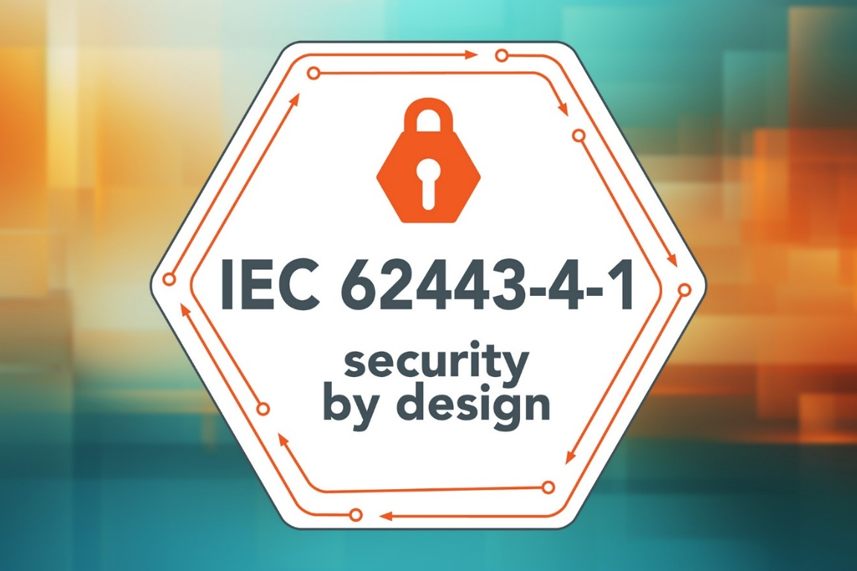

2026년 6월 10일 – 임베디드 및 에지 컴퓨팅 빌딩 블록 기술 분야의 선도 기업 콩가텍(congatec)이 자사의 임베디드 빌딩 블록과 기술 스택의 개발 지원 전반에서 IEC 62443-4-1:2018 인증을 획득했다고 발표했다.

이 인증은 독일 대표 인증기관인 티유브이노르트(TÜV NORD)가 보증하는 것으로, 콩가텍 고객은 보안과 컴플라이언스 요구가 늘어나는 상황에서 견고한 기반을 확보하게 됐다. 이로써 자사 포트폴리오를 사용하는 고객들은 더욱 신속하면서도 효율적으로 개발하고, 공급망을 입증 가능한 방식으로 보호할 수 있다. 또한, 콩가텍의 ‘애플리케이션-레디’ 빌딩 블록과 ‘에이레디.COM(aReady.COM)’ 기술 스택에 적용된 코딩 가이드라인, 검증 및 유효성 확인, 취약점·패치·단종 관리 등을 통해 고객이 보다 안전하게 제품을 구현할 수 있도록 돕는다. 이에 자동화 및 로보틱스, 의료 및 에너지 기술, 운송 등 규제가 많은 산업의 기업들은 제품 시장 출시 기간을 단축할 수 있다.

콩가텍의 인증된 개발 및 지원 프로세스는 사이버 보안이 처음부터 모든 개발 단계에 필수적인 요소임을 보여준다. 우분투 프로, ctrlX OS등 라이선스 운영체제와 conga-connect(에이레디.IOT) 및 conga-zones(에이레디.VT) 등 소프트웨어 빌딩 블록, 컴퓨터온모듈(COM)로 구성된 기술 스택은 감사를 거친 개발 및 지원 프로세스를 기반으로 한다. 이는 전자 기기를 EU 시장에 출시하고자 하는 OEM 업체의 중요한 전제 조건으로, 2027년 12월 11일 전면 시행을 앞둔 EU 사이버복원력법(Cyber Resilience Act, CRA)의 규제 요건에도 충족한다.

콘라드 가르하머(Konrad Garhammer) 콩가텍 COO 겸 CTO는 “IEC 62443-4-1 인증을 획득함으로 콩가텍은 국제적 기준에 맞춰 개발 및 지원 프로세스 전반에 통합한 일관되고 검증 가능한 방식의 사이버 보안을 인정받았다”며 “이를 통해 콩가텍은 인증된 방식의 개발 및 지원 프로세스의 애플리케이션-레디 임베디드 빌딩 블록과 기술 스택을 제공하게 된다. 또한 고객의 자체 애플리케이션도 통합하고, 고객 및 규제 당국의 보안 검증을 간소화하며, CRA 준수에도 견고한 기반을 마련한다”고 말했다.

도미닉 레싱(Dominik Ressing) 콩가텍 CEO는 “라이선스 운영체제, 하이퍼바이저 및 IoT 커넥터 등 IEC 62443-4-1 표준에 따라 개발된 콩가텍의 기술 스택은 고객이 자체 컴플라이언스 및 보안 근거를 보다 효율적으로 구축하고, 인증 과정을 빠르고 쉽게 할 수 있도록 돕는다”며 “현재 콩가텍의 빌딩 블록을 활용하고 있는 기업들은 CRA 및 유사 규제 프레임워크의 요건에 선제적이고 효율적으로 대비하고 있는 것”이라고 전했다.

콩가텍의 IEC 62443-4-1 인증 획득과 보안 솔루션 플랫폼에 대한 자세한 정보는 콩가텍 홈페이지에서 확인 가능하다.

* * *

콩가텍(congatec)에 대하여
독일 데겐도르프(Deggendorf)에 본사를 둔 콩가텍(congatec)은 2004년 설립돼 임베디드 및 에지 컴퓨팅 솔루션을 위한 고성능 하드웨어 및 소프트웨어 빌딩 블록을 제공하는 글로벌 선도 기업이다. 콩가텍의 고성능 컴퓨터 모델은 산업자동화, 의료장비, 로봇공학, 통신을 비롯해 여러 산업 분야의 시스템 및 디바이스 전반에서 활용된다. 콩가텍의 고성능 에이레디(aReady.) 에코시스템은 COM에서 클라우드까지 솔루션 개발 전체 과정을 간소화 및 가속화한다. 이 애플리케이션-레디 접근 방식은 COM을 서비스 및 맞춤형 기술과 결합해 시스템 통합, IoT, 보안 및 인공지능(AI) 분야의 첨단 기술 혁신을 가능하게 한다. 글로벌 리더로서 콩가텍은 벤처기업부터 글로벌 대기업까지 다양한 고객을 확보하고 있다. 콩가텍에 대한 자세한 정보는 웹사이트, 에이레디(aReady.) 전략 홈페이지, 링크드인, 유튜브에서 확인 가능하다.

문의
홍보대행사 KPR | 박수진 | susan@kpr.co.kr | 3406-2265 | 010-9801-5077
 | 김재현 | jaehyeon@kpr.co.kr | 3406-2187 | 010-7129-8692

